Дата размещения – 13.02.2026

Дата истечения срока проведения независимой антикоррупционной экспертизы (не менее 5 рабочих дней с даты размещения) – 19.02.2026

Почтовый адрес для направления результатов независимой антикоррупционной экспертизы - 420012, г.Казань, ул.Груздева, д.5

e-mail – Danila.Politov@tatar.ru

На имя начальника отдела проектов планировок МКУ "Управление архитектуры и градостроительства
ИК МО г.Казани" Д.С.Политова

Проект постановления Исполнительного комитета г.Казани

Об утверждении проекта планировки территории
по ул.Мамадышский Тракт вблизи реки Нокса

В целях обеспечения территории градостроительной документацией, в соответствии со статьями 42, 45, 46 Градостроительного кодекса Российской Федерации, согласно постановлению Правительства Российской Федерации от 02.02.2024 №112 «Об утверждении Правил подготовки документации по планировке территории, подготовка которой осуществляется на основании решений уполномоченных федеральных органов исполнительной власти, исполнительных органов субъектов Российской Федерации и органов местного самоуправления, принятия решения об утверждении документации по планировке территории, внесения изменений в такую документацию, отмены такой документации или ее отдельных частей, признания отдельных частей такой документации не подлежащими применению, а также подготовки и утверждения проекта планировки территории в отношении территорий исторических поселений федерального и регионального значения», постановлению Исполнительного комитета г.Казани от 23.01.2026 №190
«О подготовке проекта планировки территории по ул.Мамадышский Тракт вблизи реки Нокса» постановляю:
1. Утвердить проект планировки территории по ул.Мамадышский Тракт вблизи реки Нокса (прилагается).
2. Опубликовать настоящее постановление, за исключением перечня координат характерных точек устанавливаемых красных линий (материалы для служебного пользования), в сетевом издании «Муниципальные правовые акты и иная официальная информация» (www.docskzn.ru) и разместить его на официальном портале органов местного самоуправления города Казани (www.kzn.ru) и на официальном портале правовой информации Республики Татарстан (www.pravo.tatarstan.ru).
3. Установить, что настоящее постановление вступает в силу после официального опубликования в сетевом издании «Муниципальные правовые акты и иная официальная информация» (www.docskzn.ru).
4. Контроль за выполнением настоящего постановления возложить на первого заместителя Руководителя Исполнительного комитета г.Казани А.Р.Нигматзянова.

___________________

Утвержден
постановлением
Исполнительного комитета г.Казани
от___________№_____

Проект планировки территории по ул.Мамадышский Тракт
вблизи реки Нокса

Проект планировки территории по ул.Мамадышский Тракт (Духовно-попечительский центр) (далее – проект планировки территории) состоит из:
I. Чертеж планировки территории с указанием границ существующих и планируемых элементов планировочной структуры, границ зон размещения объектов капитального строительства.
II. Чертеж планировки территории с указанием красных линий с приложением перечня координат характерных точек устанавливаемых красных линий с приложением перечня координат характерных точек устанавливаемых красных линий.
III. Положения о характеристиках планируемого развития территории.
IV. Положения об очередности планируемого развития территории.
Перечень координат характерных точек устанавливаемых красных линий является документом для служебного пользования и не подлежит публикации в сетевом издании «Муниципальные правовые акты и иная официальная информация» (www.docskzn.ru) и размещению на официальном портале органов местного самоуправления города Казани (www.kzn.ru) и на официальном портале правовой информации Республики Татарстан (www.pravo.tatarstan.ru).

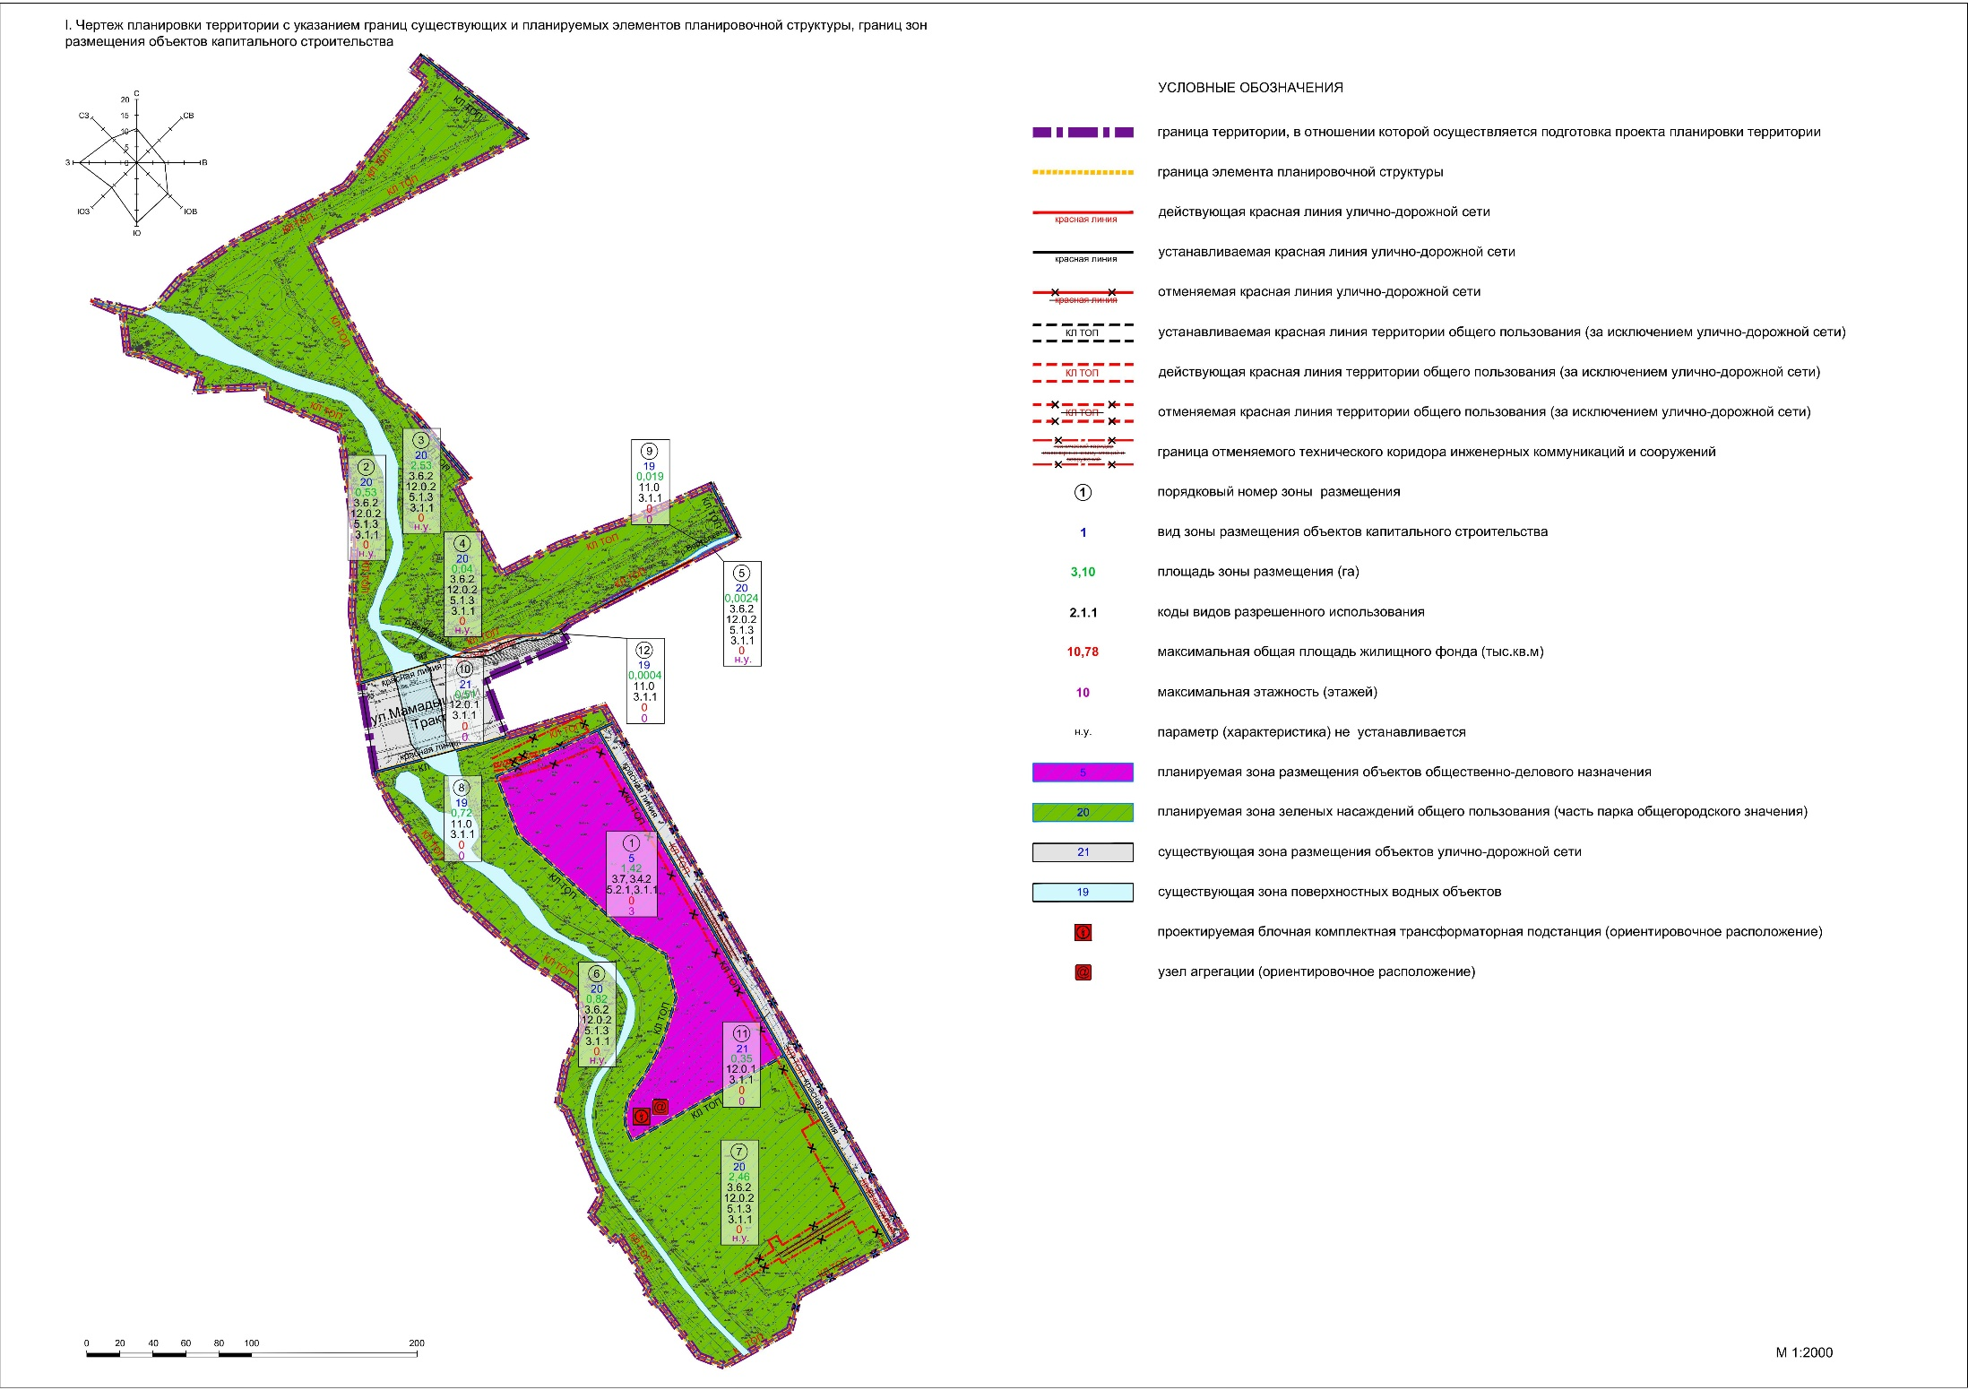

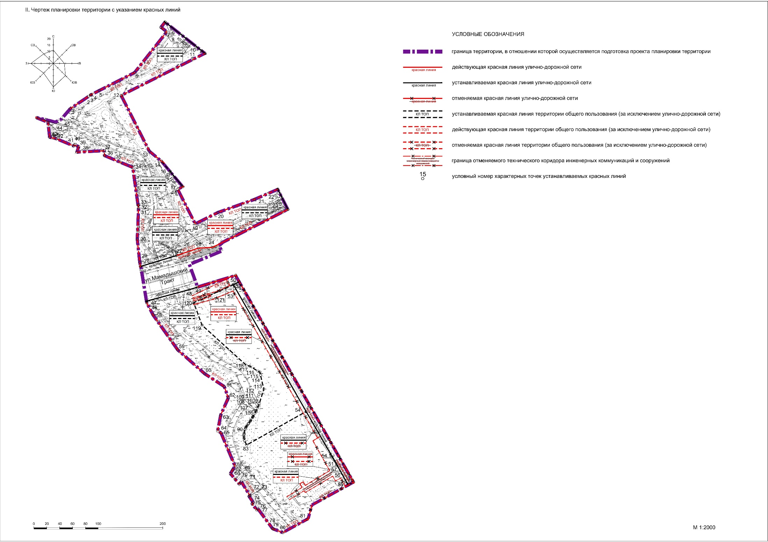

III. Положения о характеристиках планируемого развития территории

Описание местоположения территории проектирования
Территория проектирования расположена в Советском районе г. Казани Республики Татарстан.
Границами проекта планировки территории являются:
- с северо-западной стороны – МБОУ Гимназия №184 им. М.И.Махмутова;
- с северо-восточной стороны – многоэтажная жилая застройка
(ЖК «Светлая долина»), парковки, административные и производственные здания;
- с юго-восточной стороны – озелененные территории общего пользования (парк общегородского значения);
- с юго-западной стороны – озелененные территории общего пользования (парк общегородского значения), инженерно-технические объекты (очистные сооружения сетевой ливневой канализации), жилой массив Малые Клыки, участки для ведения личного подсобного хозяйства.
Площадь территории в границах проекта планировки территории составляет 9,26 гектара.
В границах проектируемой территории, согласно карте природно-рекреационного комплекса городского округа Казань Генплана находятся основные экологические коридоры (первого порядка). По проектируемой территории протекают река Нокса и река Вертелевка. Территорию проекта планировки территории пересекает магистральная улица общегородского значения непрерывного движения 1-го класса (ул.Мамадышский Тракт).
В границах проекта планировки территории предусмотрено формирование элемента планировочной структуры – части парка общегородского значения общей площадью территории 7,12 га, что соответствует функциональной зоне Генплана – «зона озелененных территорий общего пользования (лесопарки, парки, сады, скверы, бульвары, городские леса)».
Изменение границ природно-рекреационного комплекса (далее — ПРК) предусматривает исключение части его территории площадью 1,77 га с одновременным включением земельных участков общей площадью 1,78 га. Данная корректировка обеспечивает сохранение непрерывности экологического каркаса и общей площади ПРК.
На территории, исключаемой из ПРК, проектом планировки предусмотрено формирование общественно-деловой зоны под размещение духовно-просветительского центра в честь равноапостольного Великого князя Владимира (зона №1).
Таблица 1.1
Проектный баланс использования территории
№  п/п | Вид зон планируемого размещения ОКС | Площадь, (гектар) | Доля площади (проценты)
1 | Объектов общественно-делового назначения | 1,42 | 15
2 | Зеленых насаждений общего пользования | 6,38 | 68
3 | Поверхностных водных объектов | 0,74 | 8
4 | Объектов улично-дорожной сети | 0,86 | 9
ВСЕГО |  | 9,4 | 100
Инженерная инфраструктура |  | Ед.изм | Мощность
Водопотребление |  | м³/сут | 18,17
Водоотведение |  | м³/сут | 12,17
Дождевые и талые стоки |  | л/с | 76,5
Электроснабжение |  | кВт | 186,89
БКТП |  | кВА | 2х250
Теплоснабжение |  | МВт | 2,13

Параметры застройки территории, характеристика объектов капитального строительства жилого, производственного, общественно-делового и иного назначения
Таблица 2.1.
Параметры застройки территории, характеристики ОКС
№ зоны на чертеже планировки территории | Вид зоны размещения ОКС | Площадь зоны размещения, (га) | Коды видов разрешенного использования | Значение объектов | Площадь земельных участков  (кв. м мин/макс) | Максимальная этажность ОКС | Суммарная поэтажная площадь здания в габаритах наружных стен (тыс. кв. м) | Максимальная общая площадь здания  (тыс. кв. м) | Описание размещаемых объектов
Существующие зоны
8 | Поверхностных водных объектов | 0,72 | 11.0  3.1.1 | - | Н.у. | 0 | 0 | 0 | река Нокса, река Вертелевка
9 | Поверхностных водных объектов | 0,019 | 11.0  3.1.1 | - | Н.у. | 0 | 0 | 0 | река Вертелевка
12 | Поверхностных водных объектов | 0,0004 | 11.0  3.1.1 | - | Н.у. | 0 | 0 | 0 | река Вертелевка
10 | Улично-дорожная сеть | 0,51 | 12.0.1  3.1.1 | Объект местного значения | Н.у. | 0 | 0 | 0 | ул.Мамадышский Тракт
Планируемые зоны
1 | Общественно-делового назначения | 1,42 | 3.7  3.4.2  5.2.1  3.1.1 | - | Н.у. | 3 | Н.у* | Н.у* | Духовно-попечительский центр в честь равноапостольного Великого князя Владимира
2 | Зеленых насаждений общего пользования | 0,53 | 3.6.2  12.0.2  5.1.3  3.1.1 | Объект местного значения | Н.у. | Н.у | 0 | 0 | Часть парка общегородского значения
3 | Зеленых насаждений общего пользования | 2,53 | 3.6.2  12.0.2  5.1.3  3.1.1 | Объект местного значения | Н.у. | Н.у | 0 | 0 | Часть парка общегородского значения
4 | Зеленых насаждений общего пользования | 0,04 | 3.6.2  12.0.2  5.1.3  3.1.1 | Объект местного значения | Н.у. | Н.у | 0 | 0 | Часть парка общегородского значения
5 | Зеленых насаждений общего пользования | 0,0024 | 3.6.2  12.0.2  5.1.3  3.1.1 | Объект местного значения | Н.у. | Н.у | 0 | 0 | Часть парка общегородского значения
6 | Зеленых насаждений общего пользования | 0,82 | 3.6.2  12.0.2  5.1.3  3.1.1 | Объект местного значения | Н.у. | Н.у | 0 | 0 | Часть парка общегородского значения
7 | Зеленых насаждений общего пользования | 2,46 | 3.6.2  12.0.2  5.1.3  3.1.1 | Объект местного значения | Н.у. | Н.у | 0 | 0 | Часть парка общегородского значения
11 | Улично-дорожная сеть | 0,35 | 12.0.1  3.1.1 | Объект местного значения | Н.у. | 0 | 0 | 0 | Проектируемый проезд №1
*Площади данных объектов могут уточняться на последующих стадиях проектирования.
Список сокращений:
Н.у. – не установлен.

Характеристика объектов инженерной и коммунальной инфраструктур
3.1 Водоснабжение.
Суточный расход на водоснабжение духовно-попечительского центра составляет 18,17 м³/сут.
Согласно письму ООО «ТеплоГрупп» подключение проектируемых объектов предусматривается к водопроводу Ø315 мм вблизи здания №6 по ул.Азата Аббасова.
Проектом предлагается строительство сетей водоснабжения Ø160мм с подключением к существующему водопроводу Ø315 мм вблизи здания по ул.Азата Аббасова д.6.
Система водоснабжения принимается объединенная хозяйственно-противопожарная.
Общая протяженность проектируемых сетей водоснабжения – 0,20 км.
Глубина заложения проектируемых сетей водопровода составит от 2,2м до 3,0м.
3.2 Водоотведение. Хозяйственно-бытовая канализация.
Суточный расход сточных вод духовно-попечительского центра составит 12,17 м³/сут.
Согласно письму ООО «ТеплоГрупп» отвод хозяйственно-бытовых стоков с проектируемой территории предлагается осуществить в канализационный трубопровод Ø225мм вблизи здания №6 по ул.Азата Аббасова.
Проектом предлагается строительство самотечной сети хозяйственно-бытовой канализации Ø160мм до ориентировочной точки подключения Ø225мм вблизи здания №6 по ул.Азата Аббасова.
Общая протяженность проектируемых сетей водоотведения – 0,21 км
3.3 Водоотведение. Дождевая канализация.
Расчетный расход дождевых вод с территории планируемой застройки составит 76,5л/сек.
Согласно письму Комитета внешнего благоустройства, отвод дождевых и талых вод с проектируемой территории предусмотрен к сетям ливневой канализации жилого комплекса Весна.
Проектом предлагается строительство сетей ливневой канализации закрытого типа Ø315мм.
Также проектом предусмотрена перекладка существующих участков сети ливневой канализации Ø250мм на Ø315мм, Ø315мм на Ø400мм.
Глубина заложения самотечных сетей канализации 1,5-2,5м.
Протяженность проектируемых сетей дождевой канализации – 0,19 км.
3.4 Теплоснабжение.
Расчетная нагрузка на теплоснабжение духовно-попечительского центра составляет 2,13 МВт.
Проектом предусмотрена отдельная прокладка тепловой сети от существующей котельной ООО «Энергоресурс», тепловоды 2Ø159 мм протяженностью 225м.
Тепловые сети предусматриваются двухтрубные бесканальной прокладки из пенополиуретана с полиэтиленовой оболочкой, оснащенные системой ОДК.
Средняя глубина заложения тепловых сетей 1,8 м.
3.5 Электроснабжение.
На основании расчетов электропотребление проектируемой территории составляет 186,89 кВт.
Согласно техническим требованиям на проектирование сетей электроснабжения выданным АО «Сетевая компания» центр питания планируемой территории – ПС 110кВ Константиновка, (нов. ТП).
Для электроснабжения планируемой застройки предусматривается строительство БКТП 2×250 кВА.
Проектом предусматриваются следующие мероприятия:
- строительство БКТП 2×250 кВА;
- строительство КЛ 10 кВ (в границах проектирования – 0,7 км);
Также, проектом предусмотрены технологические коридоры для размещения кабельных линий электропередачи:
- КЛ 10 кВ – 1 метр.
Тип проектируемой трансформаторной подстанции и производительность должны быть уточнены на дальнейшей стадии проектирования.
3.6 Сети связи.
Точкой подключения объектов к услугам связи будет являться оборудование сети передачи данных (СПД), расположенное на ближайшем узле доступа с достаточной свободной ёмкостью.
Для подключения к услугам выделяются порт\порты на оборудовании СПД с возможностью передачи данных со скоростью до 10Гбит/с.
Подключение к услугам передачи данных осуществляется по волоконно-оптическому кабелю. Проектом предусматривается установка кабельного вводного колодца в непосредственной близости от подключаемого здания, а также строительство кабельной канализации с использованием ПНД трубы с диаметром каналов 63 мм.
Проектом предусматривается размещение узла агрегации (далее УА). Установить телекоммуникационный шкаф 19" предназначенный только под УА, размеры которого определить проектом с учетом размещения в нём оконечных устройств ВОЛС и активного оборудования (коммутатор с SFP, системы бесперебойного электроснабжения и т.д.).
Для обеспечения проектируемого сектора услугой кабельного телевизионного вещания (КТВ) в жилых домах комплекса необходимо предусмотреть установку оптических преобразователей КТВ в устанавливаемые телекоммуникационные шкафы.
Также проектом предусматривается вынос двух линий сетей связи с территории проектируемого духовно-попечительского центра, общей протяженностью 0,17км.
Точку подключения, а также трассировку сетей связи требуется уточнить при разработке дальнейших стадий проекта.

Характеристика объектов транспортной инфраструктуры
В настоящее время транспортное обслуживание территории проектирования осуществляется по магистральной улице общегородского значения непрерывного движения 1-го класса (ул.Мамадышский Тракт) и улице местного значения (ул.Александра Курынова).
Улица районного значения (ул.Азата Аббасова) и улица местного значения (ул.Александра Курынова), а также проектируемый проезд №1 обеспечивают связь планируемой общественно-деловой застройки и озелененных территорий общего пользования с магистральной улицей Мамадышский Тракт, осуществляют основные транспортные и пешеходные связи.
Таблица № 4.1
Технико-экономические показатели улично-дорожной сети
№ п/п | Наименование  улицы | Категории улиц | Ширина в красных линиях, (метр) | Длина,  (метр) | Ширина проезжей части, (метр) | Площадь  (кв.метров)
1 | ул.Мамадышский Тракт | магистральная улица общегородского значения непрерывного движения 1-го класса | 52,2- 57,6 | 78 | 21,6 | 1685
2 | проектируемый проезд №1 | проезд | 9,4-10,0 | 346 | 6,0 | 2076

Таблица 4.2
Потребность в местах хранения и стоянки транспортных средств и месте планируемого их размещения
№ зоны на чертеже планировки территории | Потребность в количестве машино-мест на приобъектных стоянках | Минимальное количество машино-мест, подлежащих к размещению в границах зон размещения ОКС | Описание размещаемых объектов
Планируемая зона
1 | 76* | 79* | Духовно-попечительский центр в честь равноапостольного Великого князя Владимира
* Указанное количество машино-мест может уточняться на последующих стадиях проектирования

IV. Положения об очередности планируемого развития территории
Таблица 5
Перечень ОКС, строительство которых предусмотрено в рамках 1-го этапа
Этап | № зоны на чертеже планировки территории | Вид зоны размещения ОКС | Архитектурно-строительное проектирование | Строительство | Реконструкция | Снос существующих объектов на территории | Описание размещаемых объектов
1 | Объекты иного назначения
1 | 1 | Общественно-делового назначения* | 2028 | 2029 | - | - | Духовно-попечительский центр в честь равноапостольного Великого князя Владимира
1 | Объекты транспортной инфраструктуры
1 | 11 | Улично-дорожная сеть | 2028 | 2029 | - | - | Проектируемый  проезд №1
1 | Озеленение общего пользования
1 | 2 | Зеленых насаждений общего пользования | 2038** | 2040** | - | - | Часть парка общегородского значения
1 | 3 | Зеленых насаждений общего пользования | 2038** | 2040** | - | - | Часть парка общегородского значения
1 | 4 | Зеленых насаждений общего пользования | 2038** | 2040** | - | - | Часть парка общегородского значения
1 | 5 | Зеленых насаждений общего пользования | 2038** | 2040** | - | - | Часть парка общегородского значения
1 | 6 | Зеленых насаждений общего пользования | 2038** | 2040** | - | - | Часть парка общегородского значения
1 | 7 | Зеленых насаждений общего пользования | 2038** | 2040** | - | - | Часть парка общегородского значения
1 | Объекты инженерной инфраструктуры
1 | 1 | Общественно-делового назначения | 2028 | 2029 | - | - | ТП*
* Вынос, демонтаж, монтаж инженерных сетей и объектов инженерной инфраструктуры разрабатывается и реализуется совместно с ОКС на основании рабочей документации;
**Срок может уточняться при формировании государственных и муниципальных программ.

_______________

